Đại hội công đoàn cơ sở trường Tiểu học Nhân Hòa

Ngày 17-2, Công đoàn cơ sở Trường Tiểu học Nhân Hòa (TX Mỹ Hào tỉnh Hưng Yên) tổ chức Đại hội lần thứ VII, nhiệm kỳ 2023 - 2028
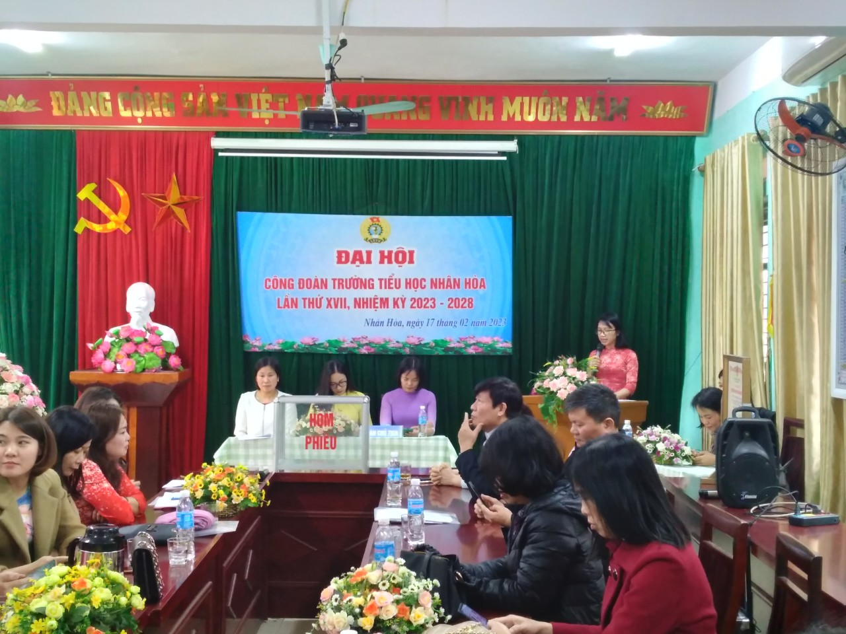
Toàn cảnh Đại Hội

Dự và chỉ đạo Đại hội có đồng chí Nguyễn Thị Hương ủy viên Ban thường vụ liên đoàn lao động thị xã đến dự và chỉ đạo Đại hội
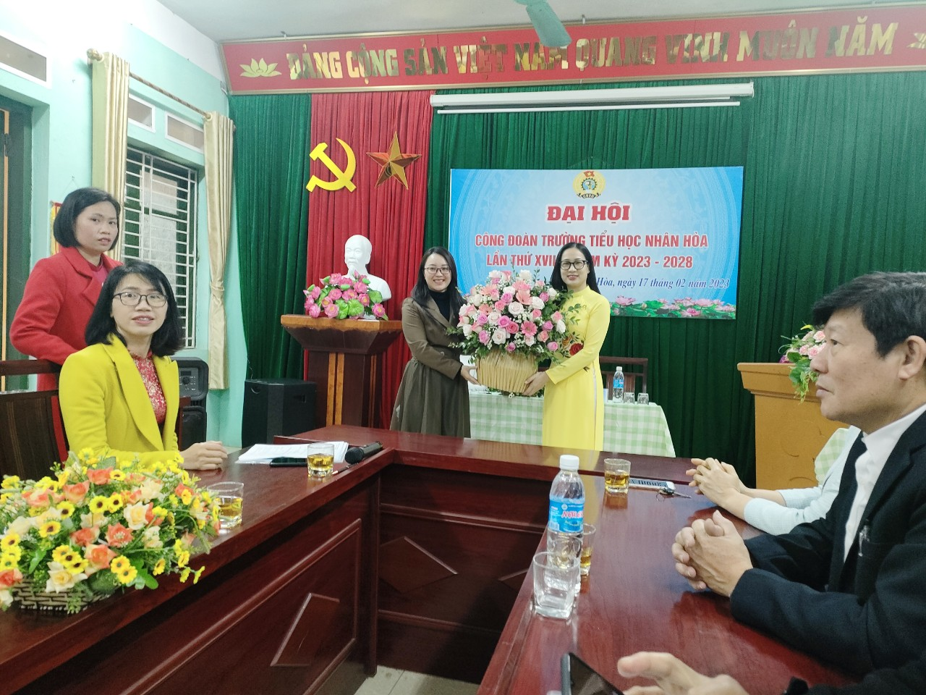
Lãnh đạo Liên đoàn Lao động thị xà Mỹ Hào tặng hoa chúc mừng Đại hội.
Công đoàn cơ sở Trường Tiểu học Nhân Hòa hiện có 46 đoàn viên, 5 năm qua đạt nhiều thành tích đáng ghi nhận, đặc biệt năm 2021 được Liên đoàn lao động thị xã tặng giấy khen “Đã có thành tích xuất sắc trong Phong trào Công nhân viên chức lao động và hoạt động Công đoàn năm 2021”

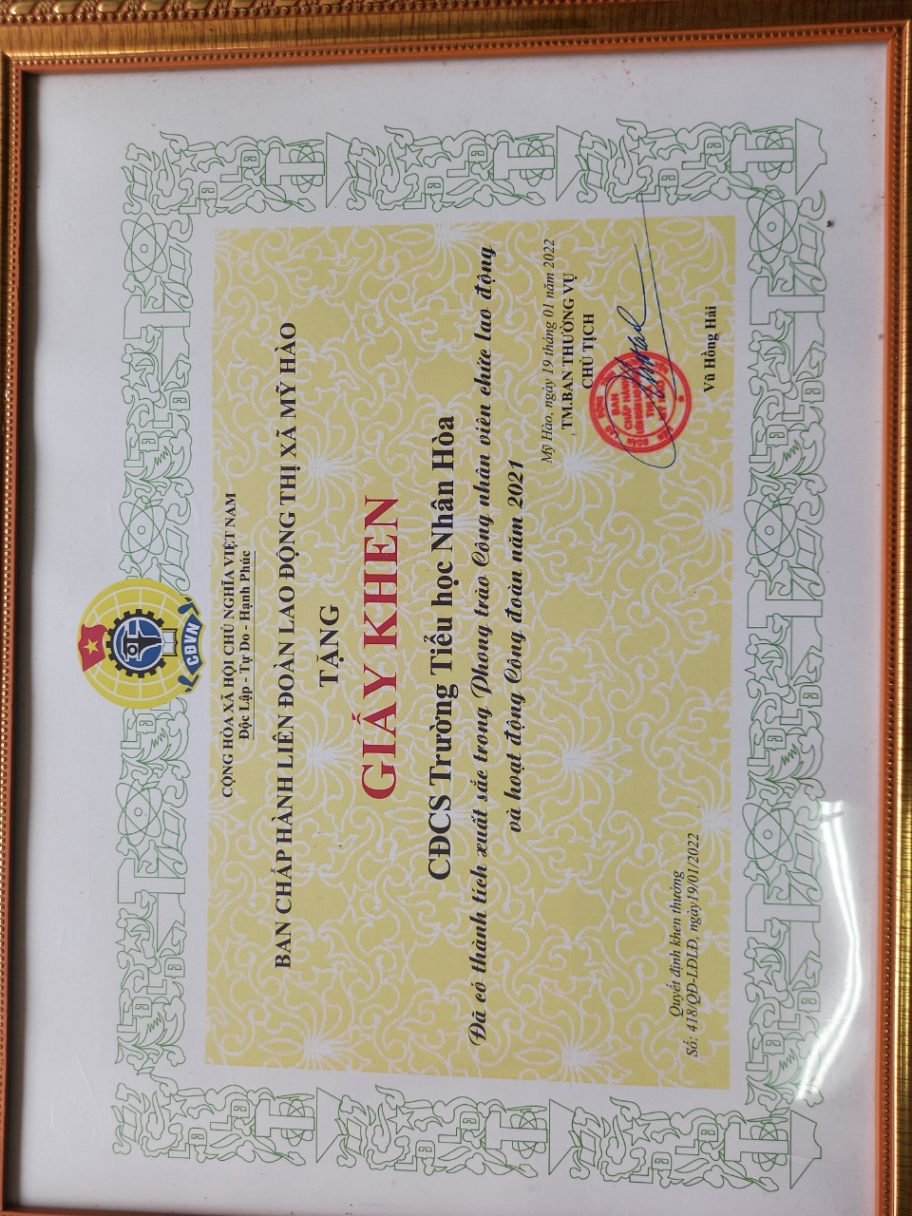
Trong nhiệm kỳ, công đoàn đã thực hiện tốt công tác chăm lo đời sống vật chất, tinh thần cho đoàn viên thăm hỏi, tặng quà cán bộ, giáo viên nhân dịp lễ, tết; thực hiện hiệu quả công tác tuyên truyền, giáo dục trong đoàn viên; tích cực ủng hộ xây dựng quỹ do Liên đoàn Lao động huyện phát động; vận động cán bộ, đoàn viên ủng hộ quỹ “Đền ơn đáp nghĩa”, “Vì người nghèo”, “Chất độc màu da cam” , Ủng hộ phòng chống Covid 19 các cấp được gần 100 triệu đồng, riêng đồng chí Lương Thị Hòa ủng hộ 1000 khẩu trang y tế trong đợt bùng phát dịch.
Nhiệm vụ nhiệm kỳ tới, Công đoàn đoàn nhà trường tiếp tục đoàn kết, thống nhất, đổi mới nội dung và phương thức hoạt động, động viên đoàn viên thi đua hoàn thành tốt nhiệm vụ được giao; tiếp tục phát động thực hiện có hiệu quả phong trào thi đua “Lao động giỏi, lao động sáng tạo” gắn với phong trào thi đua “Dạy tốt, học tốt” trong cán bộ, đoàn viên, góp phần xây dựng đơn vị trở thành trường Chuẩn Quốc gia mức độ II và luôn được phụ huynh và học sinh tin yêu tín nhiệm
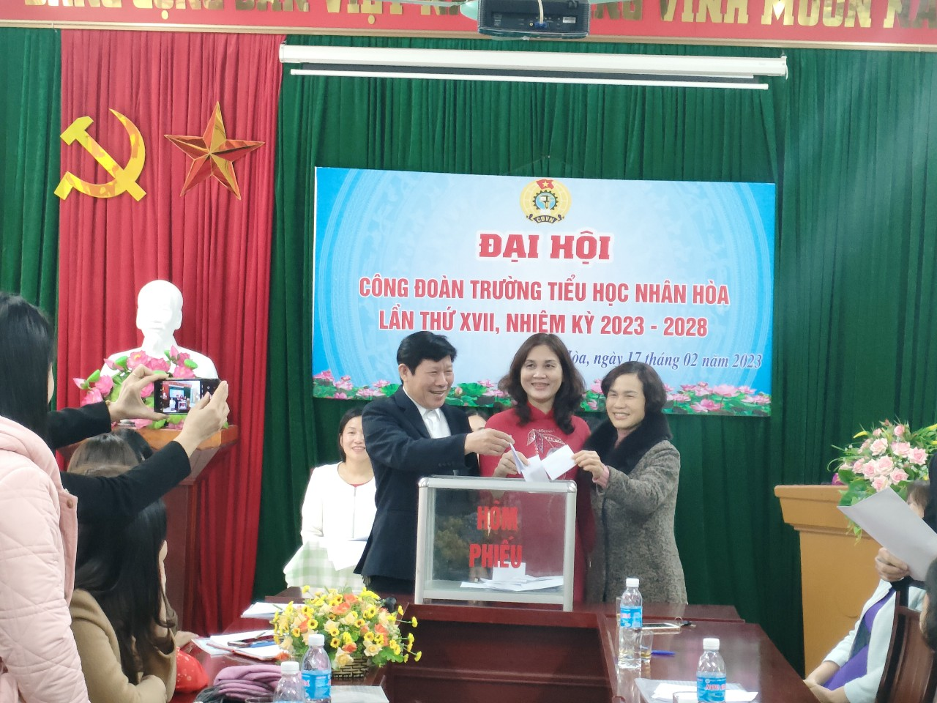
Trên đây là hình ảnh các thầy cô giáo thể hiện niềm vui được cầm lá phiếu lần cuối trong cuộc đời công tác của mình để lựa chọn ra những đồng chí có cả đức lẫn tài để bầu vào BCH khóa mới
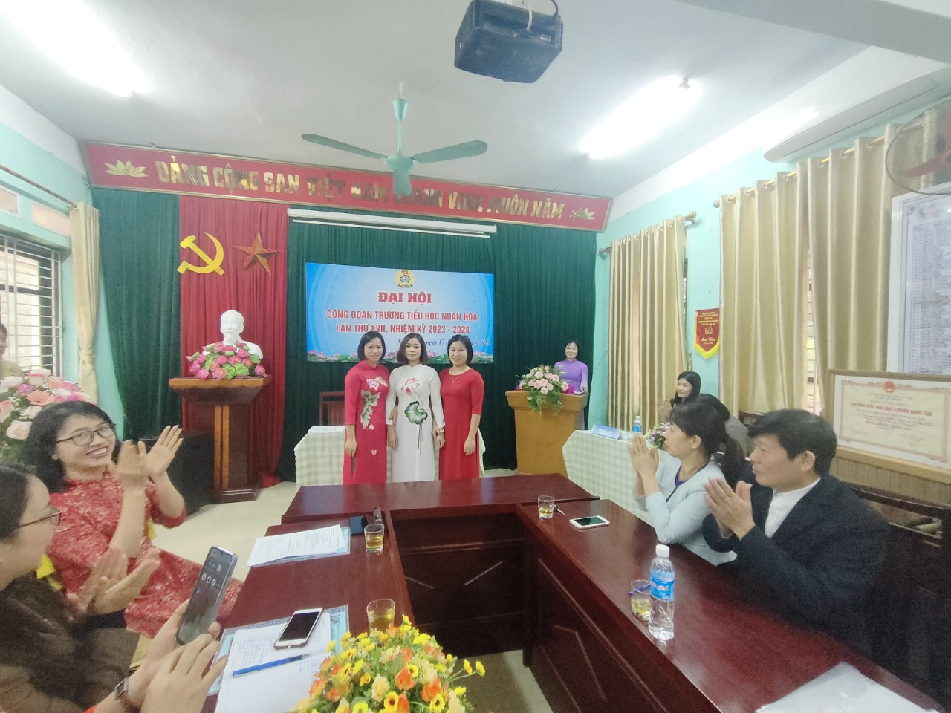
Sau thời gian làm việc khẩn trương, nhiệt tình và trách nhiệm, Đại hội đã bầu 3 đồng chí tham gia BCH Công đoàn trường và bầu 1 đại biểu chính thức đi dự Đại hội đại biểu Công đoàn của liên đoàn lao động thị xã lần thứ IX, nhiệm kỳ 2023-2028.

Tin, ảnh: Nguyễn Thị Huyền

